Влияние элементов крепежного каркаса вентилируемого фасада
на тепловые потери здания

А. М. Мисирова¹, М. Х. Мисиров², Ю. М. Хасауов¹
¹Кабардино - Балкарский государственный университет им. Х. М. Бербекова
²Кабардино-Балкарский государственный аграрный университет им. В. М. Кокова
Аннотация: В данной статье изучается влияние крепежных элементов каркаса вентилируемого фасада на тепловые потери здания, а так же численная оценка этих потерь на примере 7-этажного жилого дома. Дополнительные теплопотери через теплотехническую неоднородность вентилируемого фасада определяются путем моделирования температурного поля расчетного участка фасада в программном комплексе ELCUT.
Ключевые слова: температурное поле, теплопроводные включения, вентилируемый фасад, теплопотери, мощность теплового потока, крепежные элементы.
В последние годы повысились требования к наружным ограждающим конструкциям зданий, от теплотехнических качеств которых зависят: количество теплоты, теряемой зданием в зимний период; постоянство температуры воздуха в здании во времени; защита здания от перегрева в летнее время; температура внутренней поверхности ограждения, гарантирующая от образования на ней конденсата; влажностный режим ограждения, влияющий на теплозащитные качества ограждения и его долговечность [1-3].
Каждый год на рынок выходят все новые материалы, появляются новые типы ограждающих конструкций зданий и сооружений. Поэтому возникает необходимость в корректном определении теплопотерь конструкции. Данную проблему можно решить путем исследования теплового поля конструкции стены в специализированных программных комплексах (ПК) [4, 5].
В данной работе изучается влияние каркаса вентилируемого фасада на тепловые потери через крепежные элементы, а так же численная оценка этих потерь приходящихся на 1м² фасада.
В качестве расчетного участка выбрана гладь наружной стены здания c вентилируемым фасадом, который содержит в себе такие теплопроводные включения, как анкерные дюбели и кронштейны крепежного каркаса [6].
Из множества способов крепления вентилируемых фасадных систем к ограждающим конструкциям здания для исследования был выбран наиболее часто встречающийся на территории России.
Исследуемый узел крепления стеновой навесной панели со всеми теплопроводными крепежными элементами приведен на рис. 1.
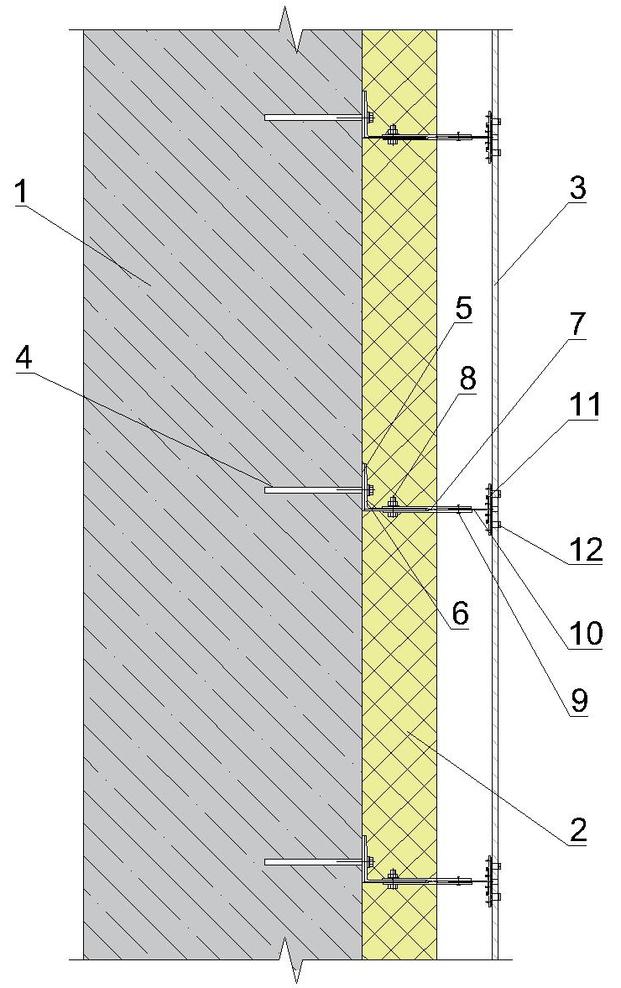
Рис. 1. - Схема устройства расчетного узла:
1- несущая стена; 2- теплоизоляционный слой; 3- фасадная панель;
4- анкерный дюбель; 5- термопрокладка; 6- кронштейн крепежного каркаса; 7- удлинитель кронштейна; 8- болт, гайка, шайба; 9- заклепка вытяжная;
10- направляющая вертикальная; 11- пластина кляммерная; 12- кляммер.
Исходные расчетные данные материалов конструкции навесного фасада приведены в таблице 1.
Таблица № 1
Расчетные характеристики материалов
№ п/п | Наименование материала | Плотность слоя ρ, кг/м³ | Коэффициент теплопроводности материала λ, Вт/(м«°С) | Толщина материала δ, м.
1 | Железобетон | 2500 | 2,04 | 0.3
2 | Теплоизоляционный материал | 35-38 | 0,04 | 0.1
3 | Воздушная прослойка | 1.3 | 0.06 | 0.6
4 | Крепежные элементы из оцинкованной стали | 7850 | 58 | -
5 | Вентилируемые фасадные алюминиевые панели | 2698.72 | 209 | 0.004

Дополнительные теплопотери Q_{доп.} приходящиеся на 1 м², Вт/м² через теплотехническую неоднородность были определены путем моделирования температурного поля расчетного участка фасада в ПК ELCUT.
Для работы в ПК ELCUT, реализующей расчеты с помощью метода конечных элементов, задаем следующие исходные данные:
- Создается геометрическая модель расчетного участка со всеми теплопроводными включениями;
- Каждому элементу присваиваются характеристики моделируемого материала;
- Задаются граничные условия среды 2-ого рода. Моделирование было произведено с учетом температурных данных г. Нальчика:
  - Температура воздуха внутри помещения: t_{в}= 21°С;
  - Температура воздуха наиболее холодной пятидневки, обеспеченностью 0.92: t_{н}= -18 °С.
- Расчет температурных полей [7, 8].
Результаты расчета представлены на рис. 2.
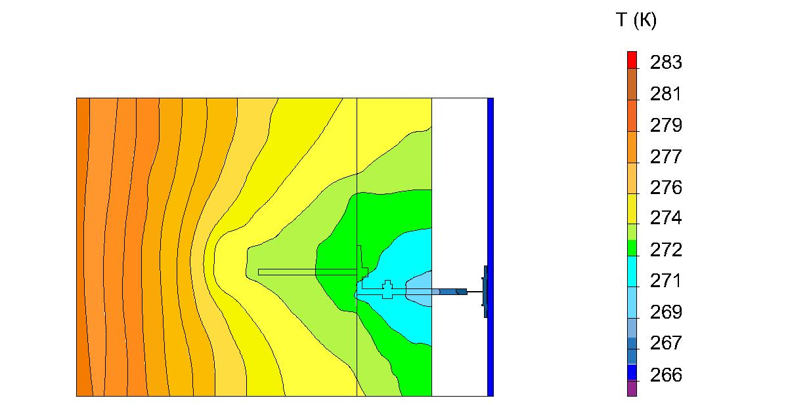
Рис. 2. - Температурное поле расчетного узла
Полученные при расчете температурного поля данные позволили определить мощность дополнительного теплового потока через теплопроводные включения.
Мощность дополнительных тепловых потерь через элементы крепежного каркаса расчетного участка определялась по формуле:
,
где Q- теплопотери расчетного участка приходящиеся на 1 м² стены, определяется расчетом температурного поля, Вт/м²;
Q_{усл.}- теплопотери приходящиеся на гладь стены (условную конструкцию) [9, 10].
Результаты расчета сведены в таблицу 2.
Таблица № 2
Результаты расчета мощности дополнительных тепловых потерь
№ п.п. | Показатель | Расчетное значение
1 | Мощность теплового потока расчетного участка приходящиеся на 1 м² стены, Q, Вт/м² | 23.1
2 | Мощность теплового  потока, приходящаяся на гладь стены (условную конструкцию), Q_{усл.}, Вт/м² | 13.73
3 | Мощность дополнительных тепловых потерь через теплопроводные включения расчетного участка, ∆Q_{доп.}, Вт/м² | 9.37

Анализ полученных результатов показывает, что теплопотери через теплопроводные включения, приходящиеся на 1 м² вентилируемого фасада составляют 40.5 % от общих теплопотерь через наружную грань фасада, т.е. почти половина энергии расходуемой на эксплуатацию здания теряется.
Далее, полученные данные использованы для оценки теплопотерь 7- этажного жилого дома в г. Нальчике, имеющего общую площадь наружных ограждающих конструкции 2.470 м². Результаты расчета приведены в таблице 3.
Таблица № 3
Дополнительные тепловые потери через фасад 7-этажного жилого дома
в г. Нальчике
№ п.п. | Показатель | Расчетное значение
1 | Мощность теплового потока через фасад Q, Вт | 57057
2 | Мощность теплового  потока, приходящаяся на гладь стены (условную конструкцию), Q_{усл.}, Вт | 33913
3 | Мощность дополнительных тепловых потерь через теплопроводные включения фасада, ∆Q_{доп.}, Вт | 23144

На основании данных приведенных в таблице 3 можно сделать вывод, что при разнице внутренней и наружной температур в 39°С за 1 час через стены проходит тепловая энергия в размере 57 кВт«ч, из них 23.1 кВт«ч относится к теплопотерям через крепежные элементы панелей фасада. За 24 часа через теплопроводные включения теряется 554.4 кВт«ч. За 7 месяцев отопительного периода со средней разницей температур в 28°С теплопотери составят 83745.7 кВт«ч. Приняв стоимость 1 кВт«ч электроэнергии 3.47 руб. и оценив показатель теплопотерь через каркас вентилируемого фасада в денежном эквиваленте за весь отопительный период получим, что дополнительные теплопотери через каркас вентилируемого фасада обходятся в 290597 руб.
Приведенные расчеты показали, что теплопотери через крепежные элементы вентилируемого фасада оказывают довольно существенное влияние на общие показатели теплопотерь здания и соответственно на эксплуатационные расходы. Поэтому, важно понимать, что при практических расчетах теплопотерь ограждающих конструкции не следует пренебрегать расчетами потерь через элементы вентилируемого фасада. Если даже теплопотери через различного рода теплопроводные включения не значительны, то суммируя их, мы получим довольно внушительную величину теплопотерь.

Литература
1. Фокин К. Ф. Строительная теплотехника ограждающих частей зданий. 5-е изд. М.: АВОК-ПРЕСС, 2006. 256 с.
2. Табунщиков Ю. А., Бродач М. М., Шилкин Н. В. Энергоэффективные здания. М.: АВОК-ПРЕСС, 2003. 200 с.
3. Богословский В.Н. Тепловой режим здания. М.: Стройиздат, 1979, 248 с.
4. Зильберова И. Ю., Петрова Н. Н. Модернизация зданий с целью повышения энергоэффективности, комфорта и безопасности проживания, а также продления срока эксплуатации жилых зданий // Инженерный вестник Дона. 2012. №4. URL: ivdon.ru/uploads/article/pdf/149.pdf_1120.pdf
5. Шеина С.Г., Миненко А.Н. Анализ и расчет «мостиков холода» с целью повышения энергетической эффективности жилых зданий // Инженерный вестник Дона. 2012. №4. URL: ivdon.ru/uploads/article/pdf/131.pdf_1097.pdf
6. Akinciturk N. Yapilarda isi kaybinin yalitimla azaltilmasinin enerji tüketimindeki olumlu etkilerinin incelenmesi // TMMOB Makina Mühendisleri Odası Yalıtım Kongresi. 2001. URL: arsiv.mmo.org.tr/pdf/11363.pdf
7. Табунщиков Ю. А., Бродач М. М. Математическое моделирование и оптимизация тепловой эффективности зданий. М.: АВОК-ПРЕСС, 2002. 195 с.
8. ELCUT. Моделирование электромагнитных, тепловых и упругих полей методом конечных элементов. Версия 6.3. Руководство пользователя / СПб.: Тор, 2017. 296 с.
9. Малявина Е.Г. Теплопотери здания. Справочное пособие. М.: АВОК-ПРЕСС, 2007. 265 с.
10. Karakoç H. Isi kaybi hesabi // Türk Tesisat Mühendisleri Derneği. 2016. №19. URL: ttmd.org.tr/userfiles/dergi/ek42.pdf
References
1. Fokin K. F. Stroitel'naya teplotekhnika ograzhdayushchikh chastey zdaniy [Building heat engineering of enclosing parts of buildings]. 5th edition. M.: AVOK-PRESS, 2006. 256 p.
2. Tabunshchikov Yu. A., Brodach M. M., Shilkin N. V. Energoeffektivnye zdaniya [Energy efficient buildings]. M.: AVOK-PRESS, 2003. 200 p.
3. Bogoslovskij V. N. Teplovoj rezhim zdanija [Thermal conditions of the building]. M.: Strojizdat, 1979. 248 p.
4. Zil'berova I. Yu., Petrova N. N. Inženernyj vestnik Dona (Rus), 2012, №4. URL: ivdon.ru/uploads/article/pdf/149.pdf_1120.pdf
5. Sheina S.G., Minenko A.N. Inženernyj vestnik Dona (Rus), 2012, №4. URL: ivdon.ru/uploads/article/pdf/131.pdf_1097.pdf
6. Akinchiturk N. TMMOB Makina Muhendisleri Odası Yalıtım Kongresi (Tr). 2001. URL: arsiv.mmo.org.tr/pdf/11363.pdf
7. Tabunshchikov Yu. A., Brodach M. M. Matematicheskoe modelirovanie i optimizatsiya teplovoy effektivnosti zdaniy [Mathematical modeling and optimization of the thermal performance of buildings]. M.: AVOK-PRESS, 2002. 195 p.
8. ELCUT. Modelirovanie elektromagnitnykh, teplovykh i uprugikh poley metodom konechnykh elementov [ELCUT. Modeling of electromagnetic, thermal and elastic fields by a finite element method]. Version 6.3. User manual/ SPb.: Tor, 2017. 296 p.
9. Malyavina E.G. Teplopoteri zdaniya. Spravochnoye posobiye. [Heat loss of the building. Reference manual]. M.: AVOK-PRESS, 2007. 265 p.
10. Karakoch H. Türk Tesisat Mukhendisleri Dernegi (Tr). 2016. №19. URL: ttmd.org.tr/userfiles/dergi/ek42.pdf

